Falla en micrófono para Video llamadas en Google Hangouts ó Meet

Índice
1. Errores prestentados 2
2. Solución a problemas con micrófono 3

Errores presentados
Al momento que acceder por medio de Google Hangouts ó Meet se presenta un error en el funcionamiento del micrófono, con lo que a pesar de estar conectado a la reunión no es posible establecer la comunicación por voz. Es por ello que se presente alguno de los siguientes mensajes de error:
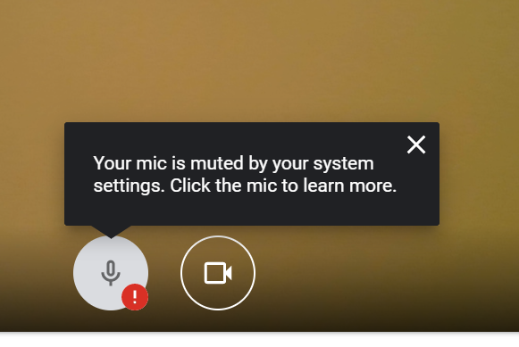
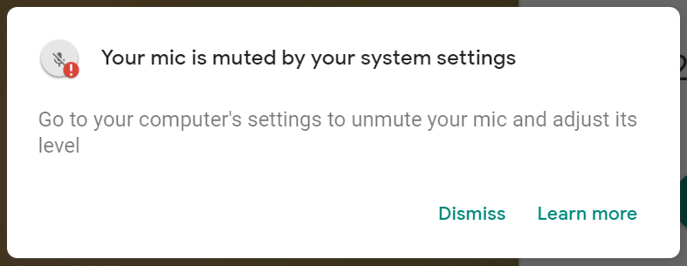

Solución a problemas con micrófono
Para solucionar el problema de micrófono inhabilitado es importante revisar los siguientes pasos:
- Verificar que el micrófono se encuentre activo y disponible, para ello se abre el menú inicio oprimiendo la tecla con el símbolo de Windows.
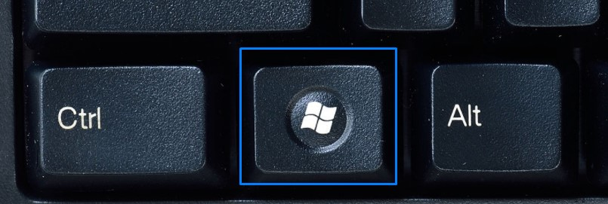
- Seleccionar el icono de configuración.
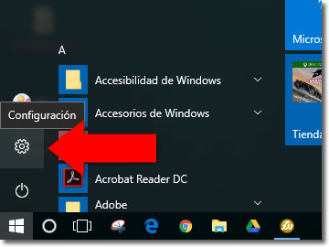
- En la barra de búsqueda escribir la palabra “micrófono” y seleccionar “Configuración de privacidad del micrófono”.
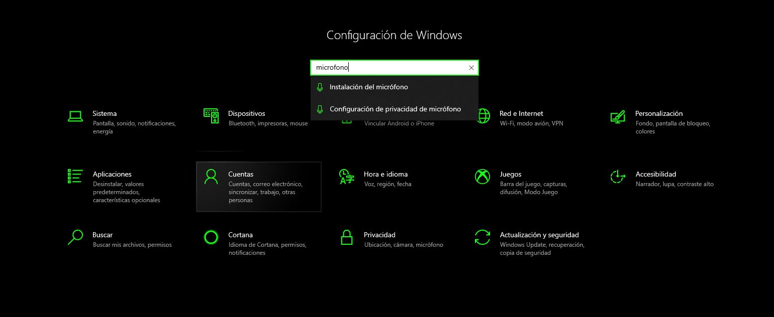

- Una vez que estamos en las opciones de configuración del micrófono, verificar que este el botón “activado” como se muestra a continuación para permitir que el micrófono sea usado en este caso por Hangouts ó Meet.
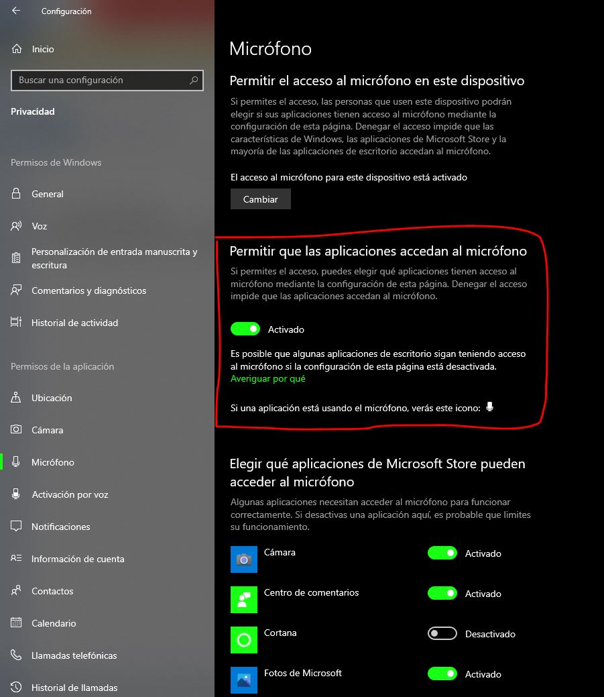

- Ya que hemos verificado que el micrófono esta “activado” vamos a ingresar al menú de Google Chrome que se localiza en la parte superior derecha de la pantalla de Chrome (como se señala a continuación en recuadro rojo).
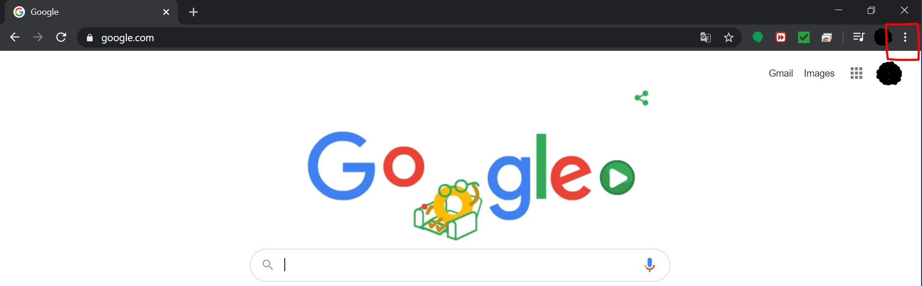

- Una vez desplegado el menú se ingresa en la opción “Configuración” (como se señala a continuación en recuadro rojo).

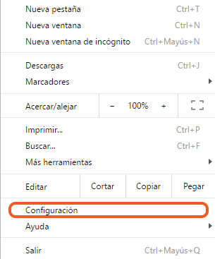

- Estando en el Configuración se selecciona la opción “Privacidad y seguridad” y seleccionar “Configuración de sitios web” (como se señala a continuación en recuadro rojo).

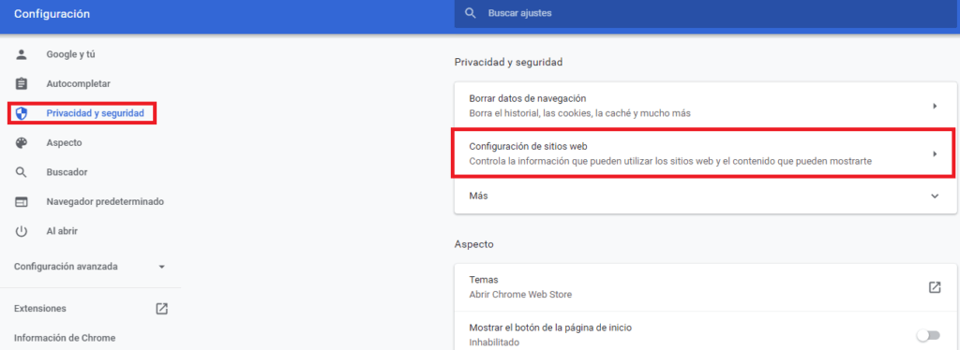

- Dentro de la configuración de sitios web, se selecciona la opción “Micrófono” (como se señala a continuación en recuadro rojo).

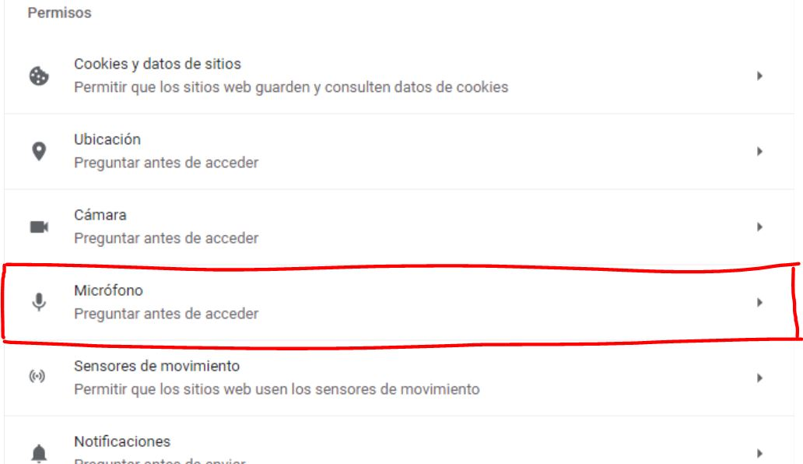

- Seleccionar la opción “Predeterminado-Varios micrófonos” y activar la opción “Preguntar antes de acceder (recomendado)” en la sección Permitir se puede observar las aplicaciones que han tenido uso con el micrófono.
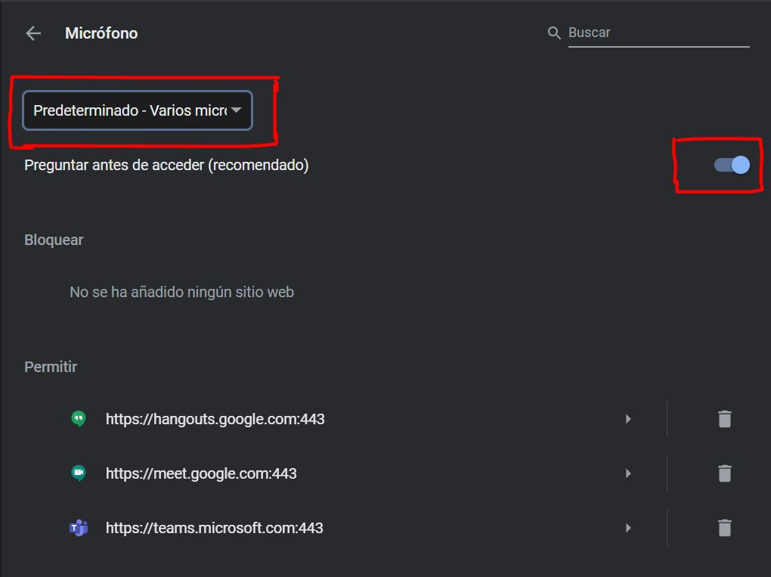

- Siguiendo estos pasos previos, se podrá tener habilitado el micrófono para video llamadas hechas por Hangouts ó Meet y desaparece el error que se tenía en inicio. En caso que la situación se presentara de nueva cuenta, sería necesario repetir los pasos de esta instrucción.

